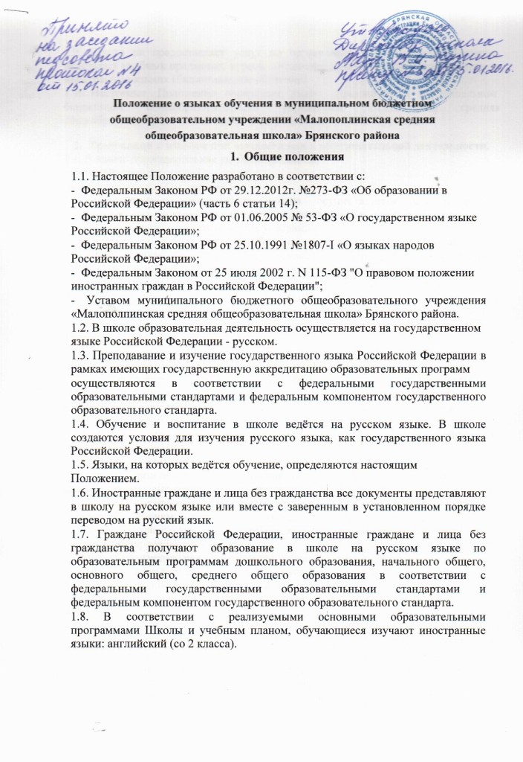

Положение о языках обучения в муниципальном бюджетном общеобразовательном учреждении «Малополпинская средняя общеобразовательная школа» Брянского района

- Общие положения

1.1. Настоящее Положение разработано в соответствии с:

- Федеральным Законом РФ от 29.12.2012г. №273-ФЗ «Об образовании в Российской Федерации» (часть 6 статьи 14);

- Федеральным Законом РФ от 01.06.2005 № 53-ФЗ «О государственном языке Российской Федерации»;

- Федеральным Законом РФ от 25.10.1991 №1807-I «О языках народов Российской Федерации»;

- Федеральным Законом от 25 июля 2002 г. N 115-ФЗ "О правовом положении иностранных граждан в Российской Федерации";

- Уставом муниципального бюджетного общеобразовательного учреждения «Малополпинская средняя общеобразовательная школа» Брянского района.

1.2. В школе образовательная деятельность осуществляется на государственном языке Российской Федерации - русском.

1.3. Преподавание и изучение государственного языка Российской Федерации в рамках имеющих государственную аккредитацию образовательных программ

осуществляются в соответствии с федеральными государственными образовательными стандартами и федеральным компонентом государственного образовательного стандарта.

1.4. Обучение и воспитание в школе ведётся на русском языке. В школе создаются условия для изучения русского языка, как государственного языка Российской Федерации.

1.5. Языки, на которых ведётся обучение, определяются настоящим Положением.

1.6. Иностранные граждане и лица без гражданства все документы представляют в школу на русском языке или вместе с заверенным в установленном порядке переводом на русский язык.

1.7. Граждане Российской Федерации, иностранные граждане и лица без гражданства получают образование в школе на русском языке по образовательным программам дошкольного образования, начального общего, основного общего, среднего общего образования в соответствии с федеральными государственными образовательными стандартами и федеральным компонентом государственного образовательного стандарта.

1.8. В соответствии с реализуемыми основными образовательными программами Школы и учебным планом, обучающиеся изучают иностранные языки: английский (со 2 класса).

1.9. Школа не предоставляет услуг по организации преподавания и изучения отдельных учебных предметов, курсов, дисциплин (модулей), иных компонентов на иностранных языках (билингвальное обучение).

1.10. Настоящее Положение определяет языки образования в муниципальном

бюджетном общеобразовательном учреждении «Пальцовская средняя общеобразовательная школа имени Фёдора Владимировича Журавлёва».

  - Требования к языкам при осуществлении образовательной деятельности.
2.1. В школе преподаются как учебные предметы:

- русский язык;

-иностранный язык (английский)

2.2. Преподавание иностранных языков осуществляется как в рамках образовательных программ, так и может осуществляться в качестве дополнительных курсов при наличии соответствующих условий.

2.3. Родители обучающихся (их законные представители) имеют право выбора иностранного языка, образовательной программы его освоения, дополнительных курсов изучения иностранных языков и их форм с учетом возможностей учреждения, практического уровня подготовки ребенка и фактора преемственного обучения.

2.4. Изучение иностранного языка в качестве обязательного предмета начинается с 2 класса. Обучение иностранным языкам на последующих уровнях образования осуществляется в соответствии с требованиями образовательных программ с учетом фактора преемственности обучения.

2.5. Изучение иностранного языка в школе производится в рамках имеющих государственную аккредитацию основных образовательных программ начального общего, основного общего и среднего общего образования в соответствии с федеральными государственными образовательными стандартами или федеральным компонентом государственного образовательного стандарта и направлено на достижение следующих целей:

2.5.1. Развитие иноязычной коммуникативной компетенции в совокупности ее составляющих, а именно:
— речевая компетенция;

— языковая компетенция; освоение знаний о языковых явлениях изучаемого языка, разных способах выражения мысли в русском и иностранном языках;

— социокультурная/межкультурная компетенция — приобщение к культуре, традициям, реалиям стран/страны изучаемого языка; формирование умения представлять свою страну, ее культуру в условиях межкультурного общения;

— компенсаторная компетенция;

— учебно-познавательная компетенция; ознакомление с доступными учащимся способами и приемами самостоятельного изучения языков и культур, в том числе с использованием новых информационных технологий;

2.5.2. Развитие личности учащихся посредством реализации воспитательного потенциала иностранного языка:

— формирование у учащихся потребности изучения иностранных языков и овладения ими как средством общения, познания, самореализации и социальной адаптации в поликультурном, полиэтническом мире в условиях глобализации на основе осознания важности изучения иностранного языка и родного языка как средства общения и познания в современном мире;
— формирование общекультурной и этнической идентичности как составляющих

гражданской идентичности личности; воспитание качеств гражданина, патриота; развитие национального самосознания, стремления к взаимопониманию между людьми разных сообществ, толерантного отношения к проявлениям иной культуры; лучшее осознание своей собственной культуры;

— развитие стремления к овладению основами мировой культуры средствами иностранного языка;

— осознание необходимости вести здоровый образ жизни путем информирования об общественно признанных формах поддержания здоровья и обсуждения необходимости отказа от вредных привычек.

2.6. Формирование групп и перевод учащихся в соответствующие группы иностранных языков осуществляется приказом директора школы.

2.7. Для учащихся, изучавших ранее иностранный язык, отличный от преподаваемых в школе, или не изучавших его по ряду причин совсем, при наличии условий может создаваться предметный кружок «Иностранный язык для начинающих».

2.8. Промежуточная аттестация учащихся, перешедших в течение учебного года в другие группы иностранного языка, производится по результатам обучения в группе. 2.9. При наличии условий, педагогических кадров и желанию родителей (законных представителей) в школе может быть организовано изучение второго языка. Преподавание и изучение иностранного языка или языка из числа языков народов Российской Федерации не должно осуществляться в ущерб преподаванию и изучению государственного языка Российской Федерации.

- Заключительные положения

3.1. Язык, языки образования определяются нормативными локальными актами организации, осуществляющей образовательную деятельность по реализуемым ею образовательным программам, в соответствии с законодательством Российской Федерации.

3.2. Школа обеспечивает открытость и доступность информации о языке, на котором ведётся образование и воспитание, размещая её в нормативных локальных актах и на сайте школы в сети Интернет.

3.3. Настоящее положение вступает в силу с момента его утверждения руководителем и согласования с коллегиальными органами управления школой.

